|  |
| --- |
| **BỘ CÔNG THƯƠNG**  **TRƯỜNG ĐẠI HỌC CÔNG NGHIỆP HÀ NỘI**  **---------------------------------------**  ĐỒ ÁN TỐT NGHIỆP ĐẠI HỌC  NGÀNH CÔNG NGHỆ THÔNG TIN  **XÂY DỰNG VÀ PHÁT TRIỂN ỨNG DỤNG GAME HÀNH ĐỘNG PHIÊU LƯU VERABLOSSOM**  **CBHD: ThS. Nguyễn Lan Anh**  **Sinh viên: Nguyễn Nhật Minh**  **Mã số sinh viên: 2021603747**  Hà Nội – Năm 2025 |
|

# LỜI NÓI ĐẦU

Trước tiên, em xin gửi lời cảm ơn sâu sắc đến Trường Đại học Công nghiệp Hà Nội, đặc biệt là Trường Công nghệ thông tin và truyền thông, đã tạo điều kiện học tập giúp em phát triển kiến thức và kĩ năng chuyển môn một cách toàn diện. Em cũng xin gửi lời cảm ơn chân thành đến Thạc sĩ Nguyễn Lan Anh, người đã tận tình hướng dẫn, chỉ bảo và đồng hành cùng em trong suốt quá trình thực hiện đồ án tốt nghiệp với đề tài “Xây dựng và phát triển ứng dụng game hành động phiêu lưu VeraBlossom”.

Em vô cùng biết ơn cô đã dành thời gian quý báu để hướng dẫn, góp ý, bổ sung cho em những kiến thức quan trọng còn thiếu sót trong quá trình thực hiện đề tài. Kết quả thực hiện của đề tài không chỉ là kết quả của nỗ lực cá nhân em mà còn là sự tận tâm chỉ bảo, giúp đỡ và là nguồn động viên rất lớn từ phía cô. Dù đã cố gắng hoàn thiện đề tài một cách tốt nhất, nhưng sẽ không tránh khỏi những thiếu sót không mong muốn. Em rất mong nhận được những góp ý từ cô để có thể tiếp tục học hỏi, trau dồi và ngày càng tiến bộ trên con đường học tập và phát triển bản thân.

*Em xin chân thành cảm ơn!*

*Sinh viên thực hiện*

*Nguyễn Nhật Minh*

MỤC LỤC

LỜI NÓI ĐẦU i

DANH MỤC CÁC KÝ HIỆU, CÁC CHỮ VIẾT TẮT v

DANH MỤC CÁC HÌNH ẢNH ĐỒ THỊ vi

DANH MỤC BẢNG BIỂU viii

MỞ ĐẦU 1

Tên đề tài 1

Mục đích của đề tài 1

Lý do chọn đề tài 1

Cơ sở lý thuyết của đề tài 2

Cơ sở thực tiễn của đề tài 2

Phương pháp nghiên cứu và phạm vi phát triển của đề tài 3

CHƯƠNG 1 TỔNG QUAN VỀ GAME VÀ GAME ENGINE 4

1.1 Ứng dụng game 4

1.1.1 Khái niệm ứng dụng game 4

1.1.2 Đặc tả của ứng dụng game 4

1.1.3 Các thành phần của một ứng dụng game 4

1.1.4 Các thể loại phổ biến hiện hành 5

1.1.5 Đội ngũ sản xuất game 7

1.2 Quy trình và phát triển ứng dụng game 7

1.3 Quy trình thiết kế game 10

1.4 Game engine – Công cụ xây dựng game 10

1.4.1 Giới thiệu về Unity 11

1.4.2 Ưu điểm của Unity 11

1.4.3 Nhược điểm của Unity 11

1.4.4 Các thuật ngữ trong Unity 11

1.4.5 Các cửa sổ quản lý trong Unity 12

1.4.6 Các thao tác xử lý cơ bản trong Unity 16

CHƯƠNG 2 PHÂN TÍCH VÀ THIẾT KẾ GAME VERABLOSSOM 19

2.1 Giới thiệu tổng quan 19

2.1.1 Giới thiệu chung 19

2.1.2 Thể loại và đặc điểm của game 19

2.1.3 Đối tượng chơi 20

2.1.4 Nền tảng 20

2.2 Phân tích game VeraBlossom 20

2.2.1 Yêu cầu hệ thống 20

2.2.2 Xác định tác nhân của hệ thống 20

2.2.3 Các yêu cầu chức năng 21

2.2.4 Các yêu cầu phi chức năng 21

2.2.5 Đặc tả chức năng 22

2.2.6 Biểu đồ trình tự các use case 24

2.3 Thiết kế kịch bản game 26

2.3.1 Mô tả 26

2.3.2 Cách chơi chính 27

2.3.3 Các phần tử game 27

2.3.4 Các cơ chế của game 32

2.3.5 Thiết kế level game 37

2.3.6 Thiết kế giao diện 38

CHƯƠNG 3 THỬ NGHIỆM VÀ ĐÁNH GIÁ 40

3.1 Chơi thử nghiệm 40

3.1.1 Cấu hình 40

3.1.2 Chơi game 40

3.1.3 Một số màn hình khác 42

3.3 Kiểm thử phần mềm 44

3.3.1 Kế hoạch kiểm thử 44

3.3.2 Kịch bản kiểm thử 46

3.3.3 Kết quả kiểm thử 49

KẾT LUẬN 56

TÀI LIỆU THAM KHẢO 57

# DANH MỤC CÁC KÝ HIỆU, CÁC CHỮ VIẾT TẮT

|  |  |  |
| --- | --- | --- |
| **Viết tắt** | **Đầy đủ** | **Mô tả** |
| UI/UX | User Interface/User Experience | UI là giao diện người dùng, thiết kế trực quan của ứng dụng. UX là trải nghiệm người dùng, tập trung vào sự dễ sử dụng và hài lòng |
| IAP | In-App Purchase | Mua hàng trong ứng dụng, cho phép người dùng mua nội dung hoặc tính năng bổ sung trong ứng dụng |
| VR/AR | Virtual Reality/Augmented Reality | VR là thực tế ảo, tạo môi trường ảo hoàn toàn. AR là thực tế tăng cường, thêm yếu tố ảo vào thế giới thực |
| CO-OP | Cooperative | Chế độ chơi hợp tác, nơi nhiều người chơi cùng làm việc để hoàn thành mục tiêu trong trò chơi |
| FPS/TPS | First-Person Shooter/Third-Person Shooter | FPS là game bắn súng góc nhìn thứ nhất. TPS là game bắn súng góc nhìn thứ ba |
| 2D/3D | Two-Dimensional/Three-Dimensional | 2D là đồ họa hai chiều (chiều dài và rộng). 3D là đồ họa ba chiều (thêm chiều sâu) |
| API | Application Programming Interface | Giao diện lập trình ứng dụng, cho phép các phần mềm giao tiếp với nhau. |
| HP | Hit Points | Điểm sinh lực, đại diện cho lượng sức khỏe của nhân vật trong game. |
| AI | Artificial Intelligence | Trí tuệ nhân tạo, khả năng máy tính thực hiện các nhiệm vụ thông minh như con người. |

# DANH MỤC CÁC HÌNH ẢNH ĐỒ THỊ

Hình 1. 1 : Cửa sổ Scene view quản lý các đối tượng trong scene 13

Hình 1. 2 : Cửa số Game view thử nghiệm tính năng game 13

Hình 1. 3 : Cửa sổ Inspector hiển thị thông số và thành phần của đối tượng game 14

Hình 1. 4 : Cửa sổ Project quản lý file và thư mục game 14

Hình 1. 5 : Cửa sổ Console quản lý log khi thử ngiệm game 15

Hình 1. 6 : Cửa sổ Hierarchy quản lý các đối tượng game trong scene 15

Hình 1. 7 : Thao tác thêm đối tượng UI 16

Hình 1. 8 : Cửa sổ Build Settings quản lý màn chơi 17

Hình 1. 9 : Tách một sprite sheet bằng Sprite Editor 17

Hình 1. 10 : Prefabs 18

Hình 1. 11 : Box collider 18

Hình 2. 1 : Biểu đồ use case tổng quát 22

Hình 2. 2 : Biểu đồ trình tự use case “Chơi mới” 24

Hình 2. 3 : Biểu đồ trình tự use case "Tạm dừng" 25

Hình 2. 4 : Biểu đồ trình tự use case "Thoát" 26

Hình 2. 5 : VeraBlosssom 28

Hình 2. 6 : Kiếm 29

Hình 2. 7 : Cung 29

Hình 2. 8 : Trượng 30

Hình 2. 9 : Thanh năng lượng 30

Hình 2. 10 : Thanh máu 30

Hình 2. 11 : Tiền tệ 31

Hình 2. 12 : Bản đồ 31

Hình 2. 13 : Slime xanh 32

Hình 2. 14 : Slime tím 32

Hình 2. 15 : Ma 32

Hình 2. 16 : Hàng cây 34

Hình 2. 17 : Tấn công kẻ địch 34

Hình 2. 18 : Máu nhân vật giảm về 0 35

Hình 2. 19 : Lưu thông tin vũ khí bằng Scriptable Object 36

Hình 2. 20 : Dòng chỉ dẫn 36

Hình 2. 21 : Điểm nhận nhiệm vụ hướng dẫn 37

Hình 2. 22 : Màn hình sảnh chờ 38

Hình 2. 23 : Màn hình tạm dừng 38

Hình 2. 24 : Màn hình chơi chính 39

Hình 2. 25 : Màn hình thắng game 39

Hình 3. 1 : Tìm và khởi động game 40

Hình 3. 2 : Màn hình sảnh chính 40

Hình 3. 3 : Lời thoại hướng dẫn 41

Hình 3. 4 : Màn hình chơi game 41

Hình 3. 5 : Màn hình chơi game với nhiệm vụ 41

Hình 3. 6 : Tấn công quái vật 42

Hình 3. 7 : Hoàn thành màn chơi 42

Hình 3. 8 : Màn hình chiến thắng 43

Hình 3. 9 : Màn hình dừng game 43

# DANH MỤC BẢNG BIỂU

Bảng 2. 1 : Các yêu cầu chức năng 21

Bảng 2. 2 : Các yêu cầu phi chức năng 21

Bảng 2. 3 : Thông số của nhân vật 28

Bảng 2. 4 : Bảng chỉ số các loại quái vật 31

Bảng 2. 5 : Cơ chế pickups 32

Bảng 2. 6 : Đồ vật có thể phá huỷ 33

Bảng 3. 1: Bảng lịch trình kế hoạch kiểm thử 45

Bảng 3. 2 : Kịch bản kiểm thử giao diện 46

Bảng 3. 3 : Kịch bản kiểm thử chức năng 46

Bảng 3. 4 : Kịch bản kiểm thử đồ hoạ 48

Bảng 3. 5 : Kịch bản kiểm thử âm thanh 48

Bảng 3. 6 : Kịch bản kiểm thử hiệu năng 48

Bảng 3. 7 : Kết quả kiểm thử giao diện 49

Bảng 3. 8 : Kết quả kiểm thử chức năng 51

Bảng 3. 9 : Kết quả kiểm thử đồ hoạ 53

Bảng 3. 10 : Kết quả kiểm thử âm thanh 53

Bảng 3. 11 : Kết quả kiểm thử hiệu năng 54

# MỞ ĐẦU

## Tên đề tài

Xây dựng và phát triển ứng dụng game hành động phiêu lưu VeraBlossom.

## Mục đích của đề tài

* Khám phá công nghệ: Nghiên cứu và áp dụng các công nghệ mới trong thiết kế và phát triển trò chơi, bao gồm đồ họa 2D, vật lý mô phỏng.
* Phát triển kỹ năng lập trình: Cải thiện kỹ năng lập trình và khả năng làm việc với các công cụ phát triển trò chơi với Unity.
* Tạo ra sản phẩm giải trí: Phát triển một sản phẩm giải trí hấp dẫn, mang đến cho người chơi trải nghiệm thú vị và kích thích.
* Nâng cao tính tương tác: Thiết kế các tính năng tương tác đa dạng, cho phép người chơi tham gia vào trò chơi, sử dụng khả năng của bản thân để vợt qua trò chơi với nhiều chế cấp độ khác nhau.

## Lý do chọn đề tài

Trong thời đại công nghệ thông tin phát triển hiện nay, sản phẩm công nghệ ngày càng chịu sự đánh giá khắt khe hơn từ phía những người dùng, đặc biệt là về sản phẩm game nhận được rất nhiều sự đánh giá từ phía người dùng chuyên nghiệp và những người dùng thông thường. Ngành công nghệ game hiện nay là một ngành công nghệ có tiềm năng lớn và đang phát triển mạnh mẽ trong nước cũng như trên thị trường quốc tế. Nhờ vào các game engine, rất nhiều tựa game hay và hấp dẫn được sản xuất và phát hành bởi các game studio lớn nhỏ trên toàn cầu. Game engine là công cụ hỗ trợ, giúp người phát triển tạo ra game một cách thuận tiện và đơn giản, đồng thời cung cấp khả năng tái sử dụng các tài nguyên và mã nguồn cao.

## Cơ sở lý thuyết của đề tài

Lý thuyết về đồ họa 2D:

* Hiểu rõ về các khái niệm như Sprite, Tilemap, Animation, ánh sáng và các hiệu ứng đồ họa.

Lý thuyết về vật lý:

* Hiểu rõ về các định luật vật lý cơ bản như lực và va chạm.
* Áp dụng các lý thuyết để giúp các hiệu ứng vật lý trông thực hơn.

Thiết kế game:

* Xây dựng cốt truyện hấp dẫn và tạo ra các thử thách đa dạng để giữ chân người chơi.
* Thiết kế màn chơi độc đáo và sáng tạo, với các địa hình và quái vật khác nhau.
* Tạo ra hệ thống vũ khí, pickups và vàng để tăng trải nghiệm của người chơi.

Công cụ phát triển:

* Tìm hiểu phần mềm Unity version 2022.3.60f1.
* Tìm hiểu, thu thập các tài nguyên trên mạng, tải về và sử dụng hợp lý.
* Thu thập những tài nguyên tìm được, thiết kế và phát triển game.
* Nắm rõ về cách lập trình game bằng unity.

## Cơ sở thực tiễn của đề tài

Sự phát triển mạnh mẽ của thị trường game trên nền tảng PC:

* Các tựa game trên PC đang ngày càng đa dạng và vẫn được phần lớn người chơi đón nhận và trải nghiệm.
* Hàng loạt các công ty lớn đang muốn đầu tư để các tựa game càng ngày càng đẹp và chi tiết cả về đồ hoạ và gameplay.

Nhu cầu giải trí cao và tính tiện lợi:

* Game nhập vai hành động mang lại trải nghiệm giải trí hấp dẫn, kích thích sự tò mò và thử thách kỹ năng.
* Thiết bị máy tính giúp người chơi dễ dàng thao tác và được tích hợp rất nhiều tính năng, giúp trải nghiệm game đầy đủ và trọn vẹn.

## Phương pháp nghiên cứu và phạm vi phát triển của đề tài

Phương pháp nghiên cứu:

* Tìm hiểu các tài liệu liên quan đến phát triển trò chơi, đặc biệt là trò chơi 2D và công nghệ Unity.
* Nghiên cứu các trò chơi nhập vai hiện có để phân tích cơ chế chơi, đồ họa, và trải nghiệm người dùng.
* Lập kế hoạch thiết kế trò chơi: xây dựng nhân vật, bản đồ và các nhiệm vụ trong trò chơi.

Phạm vi nguyên cứu:

* Tìm hiểu về Unity và C#.
* Các kỹ thuật với animation, âm thanh.
* Các tính năng của nhân vật, map,..
* Phối hợp khảo sát, phân tích và thiết kế game.

# CHƯƠNG 1 TỔNG QUAN VỀ GAME VÀ GAME ENGINE

## 1.1 Ứng dụng game

### 1.1.1 Khái niệm ứng dụng game

Ứng dụng game là một ứng dụng trò chơi sử dụng các thiết bị điện tử như màn hình, tay cầm điều khiển, loa,... để tạo ra một hệ thống tương tác và kết nối với nhau để người dùng trải nghiệm.

### 1.1.2 Đặc tả của ứng dụng game

* Ứng dụng game yêu cầu ít nhất một người dùng.
* Ứng dụng game là một ứng dụng có quy tắc và người dùng sẽ luôn quân theo quy tắc trong quá trình chơi game.
* Một ứng dụng game cần có điều kiện thắng, thua.
* Một ứng dụng game luôn có nhiều thành phần game và nhiều cơ chế game.
* Một ứng dụng game trên thị trường phải có đầy đủ các yếu tố: Vòng lặp game, các cơ chế game, đồ họa game, phần thưởng, UI/UX và mô hình kiếm tiền.

### 1.1.3 Các thành phần của một ứng dụng game

Mỗi một ứng dụng game khi được tung ra thị trường đều cần phải có các thành phần sau:

* Vòng lặp chính của game: Là những hành động mà người dùng sẽ thực hiện lặp đi lặp lại trong toàn bộ vòng đời game. Nếu vòng lặp chính không được thiết kế một cách chắc chắn để trở nên thân thiện với người dùng, họ sẽ cảm thấy bối rối và không sớm thì muộn cũng sẽ thực hiện hành động cuối cùng là xoá game.
* Các yếu tố trong game: Là các thành phần cấu thành nên một ứng dụng game, đơn cử như nhân vật, vật phẩm, thanh tiến trình, huy hiệu, phần thưởng, bảng xếp hạng, các bộ sưu tập,…
* Các cơ chế game: Là phương pháp kết hợp các yếu tố trong game để xác định cách thức ứng dụng game hoạt động, như cơ chế điều khiển nhân vật trong game, cơ chế tính điểm, cơ chế thắng – thua, cơ chế nhận thưởng,…
* Đồ họa game: Là những hình ảnh nhân vật, nhà cửa, vật thể, môi trường game,… được làm theo một khuôn mẫu đã đề ra của tài liệu thiết kế.
* Phần thưởng: Là một trong những động lực cơ bản nhất khiến người dùng chơi game. Đồng thời, chúng cũng là một trong những bí quyết hữu hiệu để kéo người dùng quay trở lại vào ngày hôm sau.
* Âm thanh: Là một yếu tố chủ chốt để tạo ra cảm giác hấp dẫn và thuyết phục cho người dùng. Âm thanh càng hay, càng sống động, càng giúp tăng thời gian người dùng trải nghiệm game
* UI/UX: Bất kể một ứng dụng nào cũng có UI/UX, đặc biệt trong một ứng dụng game UI/UX không chỉ giúp ứng dụng game dễ dàng được sử dụng mà còn có tác dụng làm cho cách chơi của game đơn giản và dễ hiểu hơn cho người dùng.
* Mô hình kiếm tiền: Mỗi một thể loại game sẽ được áp dụng các mô hình kiếm tiền khác nhau. Ba mô hình kiếm tiền đang được các công ty game tin dùng thường xuyên là IAP – mua vật phẩm trực tiếp trong game, subcriptions - các gói ưu đãi mà người dùng phải trả phí theo tháng để sở hữu các phần thưởng trong gói, IAA – kiếm tiền bằng cách chạy quảng cáo trong game.

### 1.1.4 Các thể loại phổ biến hiện hành

Thể loại game mô tả cách thức chơi của ứng dụng game chứ không phải nghệ thuật hay cốt truyện của game.

* Action **(**Hành động): Thể loại game hành động dựa trên sự phối hợp giữa mắt/tay và kỹ năng để chơi. Có nhiều biến thể phong phú, làm cho nó trở thành một trong những thể loại đa dạng nhất.
* Adventure **(**Phiêu lưu): Thể loại game phiêu lưu tập trung vào các nhân vật đi khám phá các câu chuyện của thế giới game, game phiêu lưu có thế giới game rộng lớn và game sẽ khai thác nhiều nội dung của thế giới game đó.
* VR/AR (Thực tế ảo/Tăng cường ảo): Thực tế ảo kết hợp các thiết bị ngoại vi như kính thực tế ảo giúp người dùng có trải nghiệm game như đang ở thế giới thực.
* Education (Giáo dục): Mục đích chính của ứng dụng game giáo dục là giáo dục trong khi giải trí. Những ứng dụng này thường hướng đến đối tượng trẻ em, nội dung của ứng dụng thường xoay quanh việc học các chữ cái hoặc các phép tính toán.
* Co-op (Tổ đội): Thể loại game tổ đội được thiết kế đặc biệt cho nhiều người dùng cùng chơi với nhau trong cùng một thời điểm, cùng một màn chơi, nội dung được khai thác trong thể loại game tổ đội phong phú và đa dạng.
* Puzzle (Giải đố): Thể loại game giải đố dựa trên logic, quan sát và hoàn thành các câu đố của đội ngũ phát triển game đưa ra. Các câu đố thường phải có quy luật chung như: tìm mật mã, giải mô hình rubik,….
* Music (Âm nhạc): Trong ứng dụng game âm nhạc, người dùng cố gắng tương tác với các bài hát, âm thanh theo đúng nhịp điệu để ghi điểm. Ứng dụng game âm nhạc dễ dàng phù hợp với những người dùng mới tuy nhiên bản quyền âm nhạc là vấn đề chính của thể loại game này.
* Hardcore(Độ khó cao): Game hardcore yêu cầu người dùng tập trung tuyệt đối vào game vì độ khó của nó so với các dòng game khác là cao hơn khá nhiều.
* FPS**/**TPS (Bắn súng): Game bắn súng chủ yếu tập trung vào việc người dùng bắn đạn vào nhau. Đây là một trong những thể loại phổ biến nhất ở phương Tây và có nhiều biến thể.
* Simulator (Mô phỏng): Game mô phỏng đặt người dùng vào một bối cảnh cụ thể như một đầu bếp, một bác sĩ,… Nhiệm vụ của người dùng là thực hiện lần lượt các yêu cầu của màn chơi để qua màn.
* Sport (Thể thao): Các ứng dụng game này dựa trên các môn thể thao từ thể thao truyền thống đến thể thao mạo hiểm.
* Strategy (Chiến lược): Suy nghĩ và lập kế hoạch là điểm nổi bật của ứng dụng game chiến lược. Đây là một trong những thể loại game lâu đời nhất.
* Boardgame: Là các ứng dụng game được thiết kế theo quy luật dạng bảng, thường là các game về cờ vua, cờ cá ngựa,….
* Racing (Đua xe): Các ứng dụng game lấy bối cảnh về các cuộc thi đua tốc độ, thường là các chủ đề về đua xe F1, đua mô tô,….

### 1.1.5 Đội ngũ sản xuất game

Một ứng dụng game có thể được làm ra bởi một người hoặc một đội đảm nhiệm đầy đủ trách nhiệm của các vị trí: Người thiết kế kịch bản game, người lập trình, người thiết kế đồ họa, người kiểm thử.

## 1.2 Quy trình và phát triển ứng dụng game

Để sản xuất ra một ứng dụng game cần phải trải qua 7 giai đoạn chính trong quy trình phát triển ứng dụng game.

* Nghiên cứu thị trường, lên ý tưởng và lập kế hoạch: Ý tưởng đóng vai trò cốt lõi của toàn bộ ứng dụng game. Dựa vào ý tưởng đề ra mà đội ngũ phát triển có thể đặt ra tiêu chuẩn cho những thành viên tham gia vào quá trình sản xuất ứng dụng game, đồng thời cung cấp cho các nhà đầu tư một tầm nhìn tích cực về những gì họ có thể mong đợi từ thành quả của đội ngũ sản xuất.
* Tiền phát triển: Là giai đoạn phân tích ý tưởng thô, sắp xếp thành một lộ trình hoàn chỉnh trước khi chính thức thực hiện các bước lập trình game. Đầu tiên là lên ý tưởng về giao diện và nguyên mẫu của ứng dụng game. Bước này cần các nhà thiết kế kịch bản phải đưa ra các ý tưởng về nhân vật (tính cách, thời gian, hình tượng, giọng nói, cách vận hành, v.v), môi trường và phong cách tổng thể của game. Tiếp theo là xác định yêu cầu kỹ thuật, bao gồm thông số cần thiết của phần cứng, phần mềm và lựa chọn công cụ phù hợp nhất cho quá trình lập trình. Sau đó là việc lập kế hoạch câu chuyện và nhân vật. Lúc này cốt truyện của game sẽ được xây dựng một cách chi tiết, như các thử thách, các level trong game, hay cách phát triển của nhân vật. Thiết lập cơ chế game cũng là phần quan trọng cần được hoàn thành trong giai đoạn này, trong đó hướng dẫn cách chơi và cấu hình tùy chọn điều khiển của ứng dụng game.
* Phát triển: Là giai đoạn chính tốn nhiều thời gian và nguồn lực nhất khi sản xuất một ứng dụng game: Cũng là lúc mọi yếu tố của ứng dụng game được lắp ráp và tinh chỉnh để đạt độ hoàn thiện cao nhất. Ở giai đoạn này, các lập trình viên tập trung triển khai các hệ thống và tính năng như đã được ghi rõ trong Tài liệu Thiết kế Game (Game Design Document – GDD), các chuyên viên thiết kế đồ hoạ cần tham gia để tạo ra các mô hình 3D, hình ảnh và kết cấu phù hợp với giao diện và chủ đề của ứng dụng game được xác định trong giai đoạn tiền sản xuất, các nhà thiết kế âm thanh cần tích hợp âm nhạc, hiệu ứng âm thanh và lời thoại để tăng cường trải nghiệm chơi game.
* Thử nghiệm:Trong quá trình sản xuất ứng dụng game, bước thử nghiệm là giai đoạn quan trọng nhằm đảm bảo chất lượng và hoàn thiện ứng dụng game trước khi ra mắt. Các chuyên viên kiểm thử có thể kiểm thử nhiều khía cạnh trong giai đoạn này, chẳng hạn như:
* Kiểm thử chất lượng (Quality Assurance): Quá trình này được thực hiện có hệ thống, người thử nghiệm đánh giá các cơ chế chơi, giao diện người dùng, âm thanh, hình ảnh và độ ổn định tổng thể của ứng dụng.
* Kiểm thử hiệu suất và tối ưu hóa: Đảm bảo ứng dụng game chạy mượt trên nhiều nền tảng, tối ưu hóa được thực hiện để cải thiện trải nghiệm chơi game.
* Kiểm thử độ tương thích: Đảm bảo ứng dụng game hoạt động tốt trên các hệ điều hành và thiết bị khác nhau như điện thoại, máy chơi, PC, v.v.
* Kiểm thử tuân thủ quy định: Ứng dụng game cần tuân thủ các tiêu chuẩn ngành và yêu cầu pháp lý của ngành công nghiệp phát triển ứng dụng game tại khu vực/quốc gia phát triển ứng dụng game.
* Tiền phát hành: Là giai đoạn các game studio cần thực hiện những chiến lược tiếp thị và quảng bá nhằm tăng độ nhận diện của người dùng dành cho ứng dụng. Có thể phát hành đoạn giới thiệu ngắn, làm việc với các người có sức ảnh hưởng trên các nền tảng mạng xã hội, các trang báo chuyên trong lĩnh vực game, người sáng tạo nội dung. Các nhà phát triển cũng nên tích cực tham gia vào các cộng đồng game thủ, trả lời câu hỏi và thu thập phản hồi từ người dùng đầu tiên.
* Phát hành: Là thời điểm chính thức ra mắt ứng dụng game sau những giai đoạn phát triển ứng dụng game trước. Đây cũng là giai đoạn ứng dụng sẽ đón nhận những người dùng thực đầu tiên. Các game studio cần đẩy mạnh những chiến lược tiếp thị và quảng cáo trong giai đoạn tiền phát hành, bắt đầu bằng việc phân phối ứng dụng game trên nhiều nền tảng khác nhau như Steam, Epic Games Store, cửa hàng ứng dụng di động. Điều này sẽ giúp thu hút nhiều người dùng hơn và mở rộng quy mô của game. Đối với nhóm phát triển, cần tập trung vào các phần sửa lỗi có thể phát sinh khi tiếp nhận lượng người dùng lớn, bao gồm theo dõi tải máy chủ, giải quyết trục trặc kỹ thuật và đảm bảo người dùng có thể truy cập vào game một cách suôn sẻ. Đồng thời, các công ty sẽ phân tích và tùy chỉnh ứng dụng game dựa vào phản hồi thực của người dùng, chẳng hạn như về nhân vật, cơ chế hoạt động, giao diện, v.v. Từ đó dần hoàn thiện ứng dụng theo thị hiếu người dùng.
* Sau phát hành:Đây là lúc nhìn lại cả quy trình phát triển game và phân tích những dữ liệu thu thập được sau khi phát hành ứng dụng game. Không có gì lạ khi ứng dụng ra mắt với nhiều lỗi nhỏ, vài tháng đầu tiên sau khi ra mắt thường được dành để xác định và sửa chữa các lỗi. Các nhóm phát triển có thể dựa vào các báo cáo lỗi từ người dùng hoặc các phản hồi trên các diễn đàn trực tuyến hay thông qua hệ thống chăm sóc khách hàng. Một phần quan trọng của quá trình sau khi ra mắt là cung cấp các bản cập nhật phần mềm thường xuyên. Các bản cập nhật này có thể bao gồm từ việc vá lỗi, làm mới một số thiết kế hoặc hoặc cơ chế game.

## 1.3 Quy trình thiết kế game

Tài liệu thiết kế game là tài liệu quan trọng nhất trong cả quá trình phát triển một ứng dụng game, để có được một tài liệu thiết kế game rành mạch, rõ ràng người thiết kế kịch bản game phải tuân theo một quy trình thiết kế tài liệu game hợp lý và khoa học trong đó sẽ bao gồm có 4 giai đoạn chính để thiết kế hoàn chỉnh một bản tài liệu thiết kế game.

## 1.4 Game engine – Công cụ xây dựng game

Game engine, hay còn được gọi là Phần mềm phát triển game, là một phần mềm dùng để xây dựng và thiết kế một ứng dụng game. Game engine cung cấp cho các nhà làm game những công cụ để từ đó họ sẽ dễ dàng hơn trong việc phát triển game của mình. Những game engine phổ biến hiện nay là Unity, Unreal Engine, Cocos2d và Godot. Trong đó Unity đang là ứng dụng phát triển game nổi bật và được sử dụng phổ biến với tài liệu nghiên cứu phong phú, dễ tìm kiếm, cộng đồng lập trình viên sử dụng Unity rộng lớn và có giá cả hợp lý với từng đối tượng sử dụng.

### 1.4.1 Giới thiệu về Unity

Unity là một nền tảng lập trình game phổ biến nhất được phát triển bởi Unity Technologies. Người dùng có thể sử dụng công cụ này để phát triển toàn diện một ứng dụng game và trải nghiệm tương tác 2D và 3D trên nhiều nền tảng khác nhau.

### 1.4.2 Ưu điểm của Unity

* Cộng đồng sử dụng Unity lớn mạnh.
* Công cụ chỉnh sửa trực quan.
* Hỗ trợ nhiều định dạng (hình ảnh, âm thanh, font chữ,…).
* Đa nền tảng.
* Chất lượng 3D cao.
* Giá cả hợp lý.
* Tài nguyên dễ dàng được tìm kiếm với cửa hàng tài nguyên của Unity.

### 1.4.3 Nhược điểm của Unity

* Các API và script của Unity có thể gây khó khăn cho người mới.
* Phụ thuộc nhiều vào các plugin và gói hỗ trợ từ bên thứ ba.
* Tốn chi phí cho giấy phép Unity Pro.

### 1.4.4 Các thuật ngữ trong Unity

* Game Object: Một đối tượng cụ thể trong game gọi là một Game Object, có thể là nhân vật, đồ vật.
* Component: Một đối tượng game sẽ có nhiều thành phần cấu tạo nên nó như là hình ảnh (sprite render), tập hợp các hành động (animator), thành phần xử lý va chạm (collision), tính toán vật lý (physical), mã điều khiển (script), các thành phần khác... mỗi thứ như vậy gọi là một component của đối tượng game.
* Sprite: Là một hình ảnh 2D của một đối tượng game có thể là hình ảnh đầy đủ, hoặc có thể là một bộ phận nào đó.
* Animation: Là tập một hình ảnh động dựa trên sự thay đổi liên tục của nhiều sprite khác nhau.
* Key Frame: Key Frame hay Frame là một trạng thái của một animation. Có thể được tạo nên từ 1 sprite hay nhiều sprite khác nhau.
* Prefabs: Là một khái niệm trong Unity, dùng để sử dụng lại các đối tượng giống nhau có trong game mà chỉ cần khởi tạo lại các giá trị vị trí, tỉ lệ biến dạng và góc quay từ một đối tượng ban đầu.
* Sounds: Âm thanh trong game.
* Script: Script là tập tin chứa các đoạn mã nguồn, dùng để khởi tạo và xử lý các đối tượng trong game.
* Scenes: Quản lý tất cả các đối tượng trong một màn chơi của game.
* Assets: Bao gồm tất cả những gì phục vụ cho dự án game như sprite, animation, sound, script, scenes.
* Camera: Là một game object đặc biệt trong scene, dùng để xác định tầm nhìn, quan sát các đối tượng khác trong game.
* Transform: Là 3 phép biến đổi tịnh tiến, quay theo các trục, và phóng to thu nhỏ một đối tượng.

### 1.4.5 Các cửa sổ quản lý trong Unity

* Scene:
* Một game có thể có một hoặc nhiều scene, mỗi scene được người lập trình tạo ra để xử lý một chức năng riêng biệt của ứng dụng game theo luồng thiết kế đặc tả.
* Hiển thị các đối tượng trong màn chơi một cách trực quan, có thể lựa chọn các đối tượng, kéo thả, phóng to, thu nhỏ, xoay các đối tượng ...
* Dùng để thiết lập một số thông số như hiển thị ánh sáng, âm thanh, góc nhìn 2D hoặc 3D.

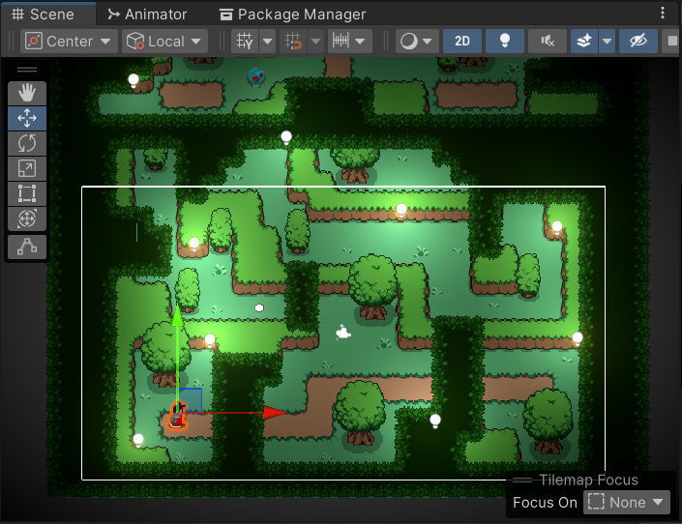

Hình 1.  : Cửa sổ Scene view quản lý các đối tượng trong scene

* Game: Hiển thị game khi chạy chương trình.

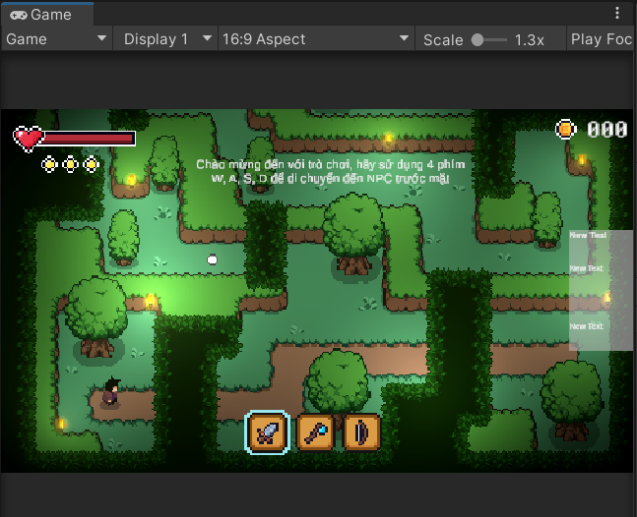

Hình 1. : Cửa số Game view thử nghiệm tính năng game

- Inspector: Hiển thị các thành phần có trong một Game Object và thông số của các thành phần game đó.

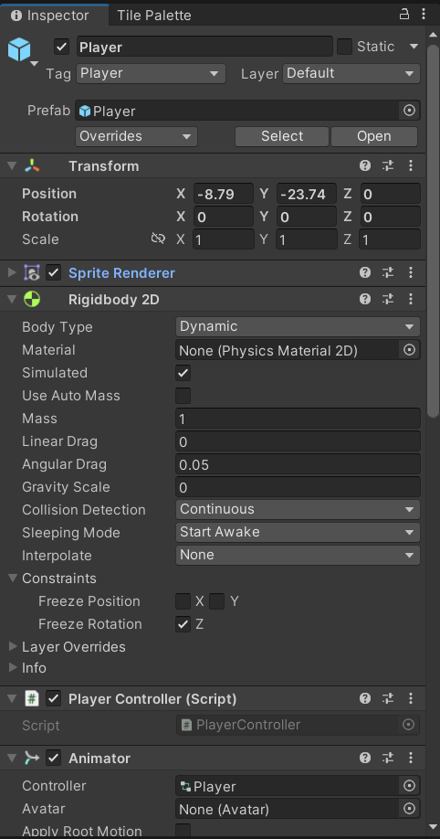

Hình 1. : Cửa sổ Inspector hiển thị thông số và thành phần của đối tượng game

* Project: Hiển thị thư mục Assets, chứa tất cả các tài nguyên của dự án game.

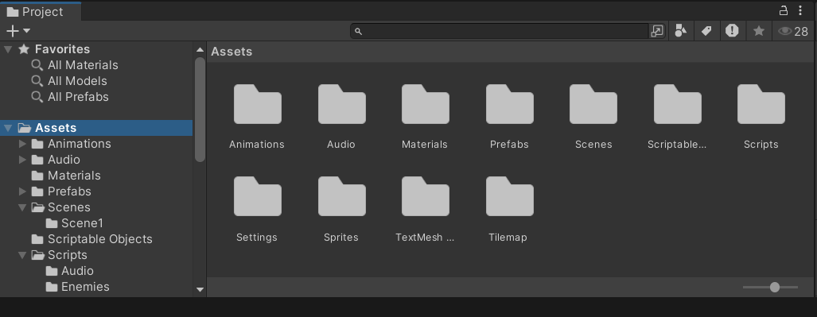

Hình 1. : Cửa sổ Project quản lý file và thư mục game

* Console: Hiển thị các log trong quá trình debug game.

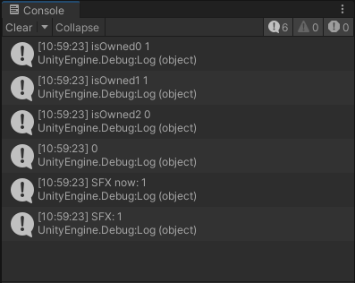

Hình 1. : Cửa sổ Console quản lý log khi thử ngiệm game

* Hierarchy: Quản lý tất cả các đối tượng trong scene, có thể chọn lựa, đổi tên, xóa các đối tượng khỏi scene.

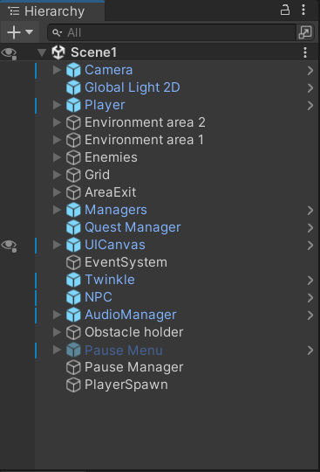

Hình 1. : Cửa sổ Hierarchy quản lý các đối tượng game trong scene

* Ngoài ra còn có các cửa sổ khác của Unity như:
* Sprite Editor
* Animation
* Animator

### 1.4.6 Các thao tác xử lý cơ bản trong Unity

* Thêm UI trong game: Để thêm một đối tượng UI vào một scene trong unity ta chọn đối tượng game sau đó chọn UI và chọn kiểu UI muốn sử dụng. Các kiểu UI có thể sử dụng như: Text, Image, Button, Toggle, Slider, Scrollbar, Dropdown.

Hình 1. : Thao tác thêm đối tượng UI

* Chuyển đổi màn chơi: Trong một game sẽ có nhiều màn chơi. Phương thức LoadScene() từ thư viện SceneManagement của Unity cho phép chuyển đổi các scene trong game.

Hình 1. : Cửa sổ Build Settings quản lý màn chơi

* Tạo animation: Animation được tạo ra khi thực hiện tách một Sprite sheet thành nhiều thành phần và gom nhóm chúng lại kéo vào Scene.

Hình 1. : Tách một sprite sheet bằng Sprite Editor

* Prefabs: Để tạo ra một prefab, ta tạo thư mục Prefabs trong thư mục Asset có sẵn, kéo một game object vào thư mục prefabs sẽ biến đối tượng game đó thành một file có đuôi .pref từ đó ta có thể sử dụng lại game object đó mà không cần tạo lại từ đầu.

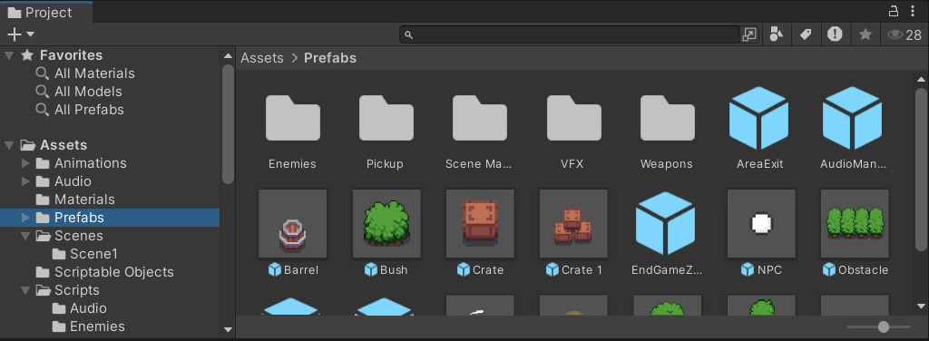

Hình 1. : Prefabs

* Xử lý va chạm: Xử lý va chạm trong Unity là bước quan trọng trong mỗi ứng dụng game, với mỗi game object Unity hỗ trợ một component là “Collider”. Khi thêm Collider, đối tượng sẽ được tạo ra 1 lớp bọc xung quanh, ta sẽ sử dụng them tag/layer của đối tượng để nhận biết đối tượng này đang va chạm với đối tượng khác.

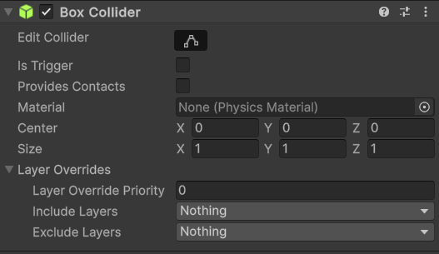

Hình 1. : Box collider

# CHƯƠNG 2 PHÂN TÍCH VÀ THIẾT KẾ GAME VERABLOSSOM

## 2.1 Giới thiệu tổng quan

### 2.1.1 Giới thiệu chung

Game VeraBlossom là một trò chơi điện tử trên máy tính cho phép người chơi điều khiển một anh chàng khám phá các vùng đất với nhiều loại quái vật khác nhau bằng cách hoàn thành nhiệm vụ giúp mở khoá cánh cổng đi sang khu vực mới.

### 2.1.2 Thể loại và đặc điểm của game

Game VeraBlossom là một game thuộc thể loại nhập vai và hành động (Action RPG – Action Role-playing Game), một thể loại game mà người chơi điều khiển nhân vật và sử dụng các vũ khí, kĩ năng để đánh bại kẻ thù, thường yêu cầu khả năng thích nghi và phản ứng nhanh chóng. Một số đặc điểm của thể loại này:

* Tương tác với nhân vật ảo và thế giới:
* Người chơi có thể tương tác và nhận nhiệm vụ với các nhân vật ảo trong game, từ đó ảnh hưởng tới diễn biến của game.
* Hệ thống vật phẩm và trang bị:
* Người chơi thu thập, quản lý và nâng cấp trang bị như vũ khí hoặc phụ kiện. Việc lựa chọn và sử dụng hợp lý trang bị là yếu tố quan trọng trong việc vượt qua các thử thách của game.
* Khám phá thế giới:
* Nhiều game RPG sở hữu thế giới rộng lớn để người chơi khám phá. Việc phiêu lưu trên bản đồ giúp tăng trải nghiệm chơi, hoàn thành các nhiệm vụ phụ và các trang bị ẩn.
* Hệ thống chiến đấu đa dạng:
* Tuỳ vào game mà RPG sẽ có nhiều kiểu chiến đấu như chiến đấu theo lượt hoặc chiến đấu thời gian thực.

### 2.1.3 Đối tượng chơi

Game nhắm vào đối tượng người chơi có niềm yêu thích với sự hành động, chiến đấu vừa phải kết hợp với khám phá bản đồ.

Đối tượng: tuổi 8+

### 2.1.4 Nền tảng

Game có thể chạy được 2 nền tảng phổ biến là:

* Điện thoại (mobile)
* Máy tính (Laptop, PC)

## 2.2 Phân tích game VeraBlossom

### 2.2.1 Yêu cầu hệ thống

* Hệ thống cần phải có đầy đủ chức năng của một ứng dụng game.
* Người dùng có thể chơi đủ các màn game, thực hiện tất cả các nhiệm vụ, …
* Các điều khiển phải đầy đủ, dễ dàng sử dụng để người dùng không cảm thấy khó chịu khi sử dụng ứng dụng.
* Các điều khiển cần phải có hệ thống quản lý rõ ràng, liên kết chặt chẽ với nhau và đặc biệt phải phục vụ được đầy đủ các chức năng khi người dùng chơi game.
* Yêu cầu về giao diện:
  + Giao diện phải sử dụng các hình ảnh nổi bật, dễ nhìn.
  + Giao diện phải sắp xếp các hình ảnh, các chữ một cách ngăn nắp, gọn gàng và đặc biệt là phải phân bố hợp lý không bị loạn.
  + Giao diện cần phải phù hợp với màn hình các thiết bị cá nhân khác nhau.

### 2.2.2 Xác định tác nhân của hệ thống

* + Các tác nhân của hệ thống bao gồm:
  + Người dùng

### 2.2.3 Các yêu cầu chức năng

Bảng 2. : Các yêu cầu chức năng

|  |  |  |
| --- | --- | --- |
| **STT** | **Yêu cầu chức năng** | **Mô tả** |
| 1 | Chơi mới | Cho phép người dùng chơi level đầu tiên |
| 2 | Tạm dừng | Cho phép người dùng tạm dừng trò chơi |
| 3 | Thoát game | Cho phép người chơi đóng ứng dụng |

### 2.2.4 Các yêu cầu phi chức năng

Bảng 2. : Các yêu cầu phi chức năng

|  |  |  |
| --- | --- | --- |
| **STT** | **Yêu cầu chức năng** | **Mô tả** |
| 1 | Giao diện | Giao diện game đơn giản, trực quan, thân thiện với người dùng. |
| 2 | Tốc độ xử lý | Các sự kiện trong game phải được xử lý nhanh chóng và chính xác |
| 3 | Đồ họa | Đồ họa phải đẹp mắt và không bị ảnh hưởng bởi vấn đề bản quyền hình ảnh |
| 4 | Tương thích màn hình | Tương thích với nhiều tỉ lệ màn hình của các PC khác nhau |
| 5 | Bảo mật | Người dùng chỉ sử dụng các tính năng của game, không được phép chỉnh sửa các chỉ số trong game |

### 2.2.5 Đặc tả chức năng

#### 2.2.5.1 Biểu đồ use case tổng quát

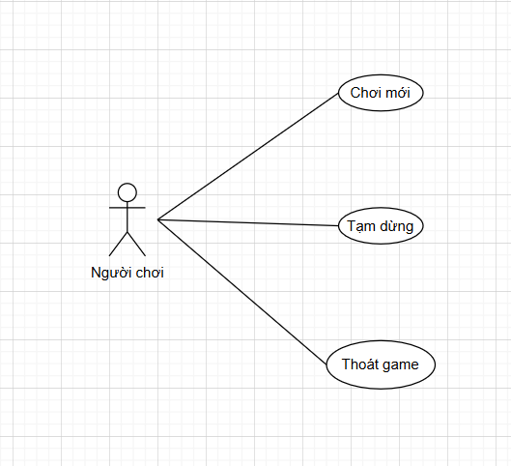

Hình 2. : Biểu đồ use case tổng quát

#### 2.2.5.2 Đặc tả use case “Chơi mới”

* + Mô tả vắn tắt: Use case này cho phép người dùng chơi bắt đầu từ màn đầu tiên.
  + Luồng sự kiện:
* Luồng cơ bản:

1. Use case này bắt đầu khi người chơi ấn nút “Bắt đầu” ở màn hình chính của ứng dụng. Hệ thống sẽ lấy thông tin và tải màn chơi đầu tiên. Use case kết thúc.

* Luồng rẽ nhánh: Không có.
* Các yêu cầu đặc biệt: Không có.
* Tiền điều kiện: Không có.
* Hậu điều kiện: Không có.
* Điểm mở rộng: Không có.

#### 2.2.5.3 Đặc tả use case “Tạm dừng”

* + Mô tả vắn tắt: Use case này cho phép người dùng dừng trò chơi lại khi đang chơi.
  + Luồng sự kiện:
* Luồng cơ bản:

1. Use case này bắt đầu khi người chơi ấn nút “Esc” trên bàn phím. Hệ thống sẽ hiển thị màn hình tạm dừng. Người chơi chọn nút “Thoát”. Hệ thống chuyển đổi màn hình sang màn hình chính. Use case kết thúc.

* Luồng rẽ nhánh:

1. Tại bước 1 trong luồng cơ bản nếu người dùng chọn nút “Tiếp tục”, màn hình sẽ biến mất và trò chơi được tiếp tục.

* Các yêu cầu đặc biệt: Không có.
* Tiền điều kiện: Không có.
* Hậu điều kiện: Không có.
* Điểm mở rộng: Không có.

#### 2.2.5.4 Đặc tả use case “Thoát”

* + Mô tả vắn tắt: Use case này cho phép người dùng thoát ứng dụng game.
  + Luồng sự kiện:
* Luồng cơ bản:

1. Use case này bắt đầu khi người dùng kích vào nút “Thoát” ở màn hình sảnh chính của ứng dụng. Hệ thống sẽ xoá các dữ liệu hiện tại và tắt ứng dụng. Use case kết thúc.

* Luồng rẽ nhánh: Không có.
* Các yêu cầu đặc biệt: Không có.
* Tiền điều kiện: Không có.
* Hậu điều kiện: Không có.
* Điểm mở rộng: Không có.

### 2.2.6 Biểu đồ trình tự các use case

#### 2.2.6.1 Biểu đồ trình tự use case “Chơi mới”

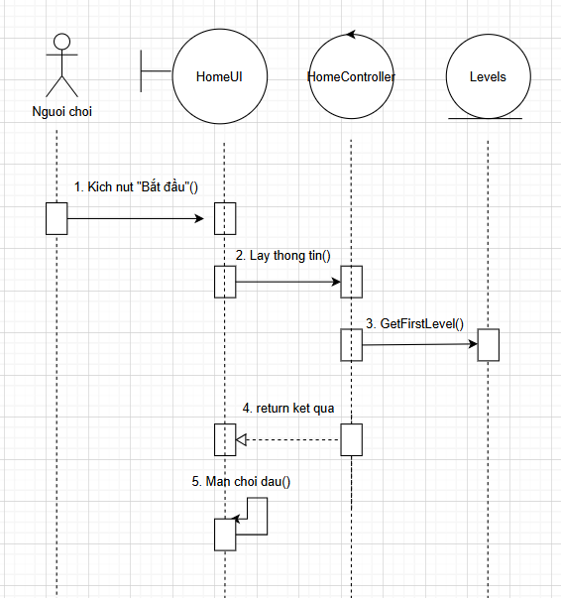

Hình 2. : Biểu đồ trình tự use case “Chơi mới”

#### 2.2.6.2 Biểu đồ trình tự use case “Tạm dừng”

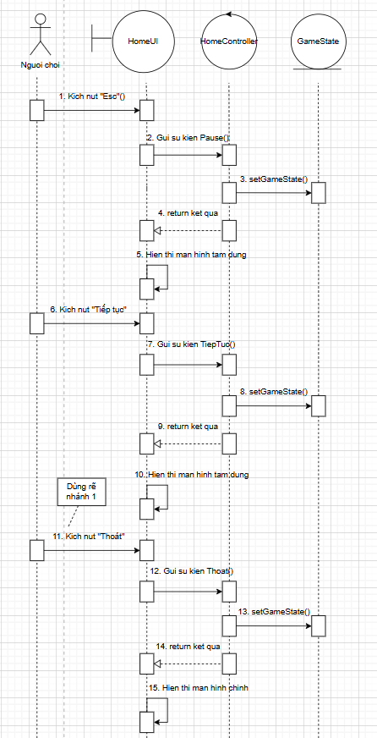

Hình 2. : Biểu đồ trình tự use case "Tạm dừng"

#### 2.2.6.3 Biểu đồ trình tự use case “Thoát”

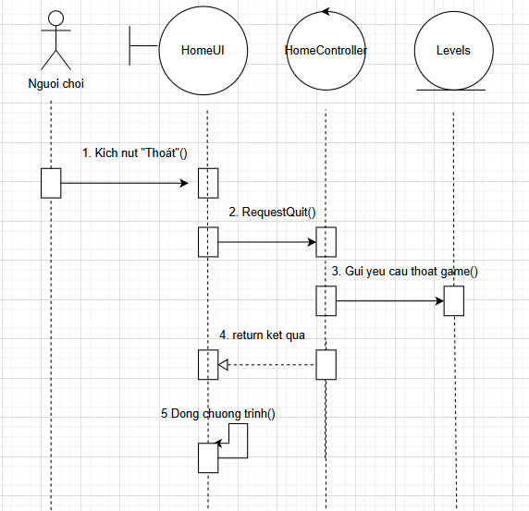

Hình 2. : Biểu đồ trình tự use case "Thoát"

## 2.3 Thiết kế kịch bản game

### 2.3.1 Mô tả

VeraBlossom là một mạo hiểm giả trẻ tuổi nổi danh với lòng can đảm và khát khao khám phá những vùng đất chưa ai từng đặt chân tới. Sau khi nhận được một tấm bản đồ cổ của ông nội, Vera quyết định bắt đầu chuyến hành trình đến những miền đất bị quên lãng - nơi được đồn đại rằng tồn tại những kho báu vĩ đại và bí mật cổ xưa..

Từ nhỏ, Vera đã nổi bật nhờ sự tò mò không giới hạn và niềm đam mê với những câu chuyện về những nhà thám hiểm lừng danh. Cô sống cùng ông nội, một cựu mạo hiểm giả đã từng chinh chiến khắp các lục địa. Chính ông là người đã dạy Vera kỹ năng sinh tồn, cách đọc bản đồ cổ, và truyền cho cô tinh thần không sợ hãi trước những điều chưa biết.

Sau cái chết bí ẩn của ông, Vera tìm thấy trong căn phòng cũ một bức thư nhắn nhủ: "Những vùng đất mà ông chưa kịp khám phá, giờ trao lại cho cháu." Cùng với đó là tấm bản đồ cổ ghi lại các địa danh chưa từng được ghi nhận trong bất kỳ ghi chép lịch sử nào.

Trên hành trình của mình, Vera sẽ gặp gỡ những kẻ thù cực kì nguy hiểm, và khám phá ra sự thật của những bí ấn, những kho báu chưa được ai phát hiện. Lựa chọn của Vera trong từng chuyến phiêu lưu sẽ quyết định vận mệnh của các vùng đất anh đi qua - và cuối cùng, cả chính bản thân anh ấy.

### 2.3.2 Cách chơi chính

Cách chơi

* Sử dụng 4 nút W, A, S, D để điều khiển hướng đi của nhân vật.
* Sử dụng nút chuột trái để tấn công bằng vũ khí.
* Sử dụng nút cách (space) để lướt trong khi di chuyển.
* Sử dụng nút 1, 2, 3 để thay đổi vũ khí hiện tại.
* Di chuyển đến điểm nhiệm vụ để nhận nhiệm vụ.
* Di chuyển đến gần vật phẩm để nhặt.

### 2.3.3 Các phần tử game

#### 2.3.3.1 VeraBlossom

Nhân vật chính do người chơi điều khiển

Các thông số của nhân vật:

Bảng 2. : Thông số của nhân vật

|  |  |  |
| --- | --- | --- |
| **Tên** | **Thông số** | **Mô tả** |
| Tốc độ | 4 | Tốc độ biểu thị độ nhanh của nhân vật khi đang di chuyển. |
| Tốc độ lướt | 4 | Tốc độ này biểu thị độ nhanh khi sử dụng lướt. |
| Máu | 5 | Máu biểu thị số lần bị tấn công tối đa của nhân vật. Người chơi sẽ phải chơi lại từ đầu khi máu của nhân vật về 0. |
| Năng lượng | 3 | Năng lượng biểu thị số lần tối đa người chơi có thể sử dụng lướt. Khi hết năng lượng, người chơi không thể lướt được nữa. |

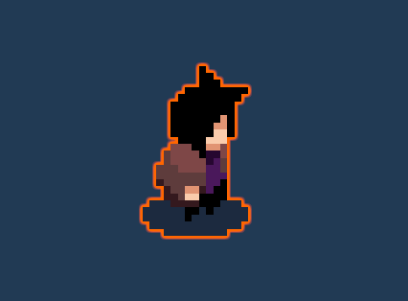

Hình 2. : VeraBlosssom

#### 2.3.3.2 Vũ khí

Kiếm: vũ khí tấn công tầm gần, sát thương 1, thời gian mỗi lần tấn công: 0,5 giây.

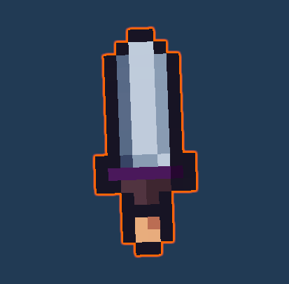

Hình 2. : Kiếm

Cung: vũ khí tấn công tầm xa, sát thương 1, thời gian mỗi lần tấn công: 0.7 giây



Hình 2. : Cung

Trượng: vũ khí tấn công tầm xa, sát thương 2, thời gian mỗi lần tấn công: 1,2 giây

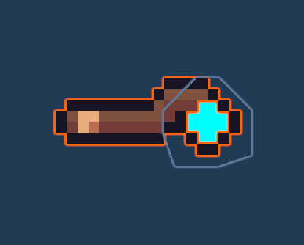

Hình 2. : Trượng

#### 2.3.3.3 Thanh năng lượng

Thể hiện năng lượng của nhân vật.

Khi sử dụng lướt, thanh năng lượng sẽ giảm đi 1. Khi hết năng lượng, nhân vật không thể lướt được nữa.



Hình 2. : Thanh năng lượng

#### 2.3.3.4 Thanh máu

Hiển thị lượng máu hiện tại của nhân vật.



Hình 2. : Thanh máu

#### 2.3.3.5 Tiền tệ

Tiền tệ trong game được sử dụng như một điều kiện để hoàn thành màn chơi



Hình 2. : Tiền tệ

#### 2.3.3.6 Bản đồ

Bản đồ là nơi để người chơi tương tác và chiến đấu, mỗi khi hoàn thành nhiệm vụ thì tại một vị trí nhất định sẽ mở ra điểm dịch chuyển để người chơi sang màn tiếp theo.

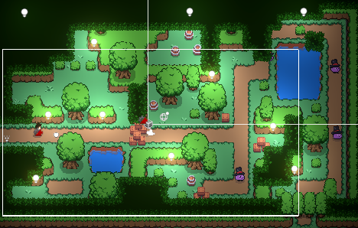

Hình 2. : Bản đồ

#### 2.3.3.7 Các loại quái vật

Các loại quái vật có các khả năng tấn công khác nhau và chỉ số khác nhau:

Bảng 2. : Bảng chỉ số các loại quái vật

|  |  |  |  |  |  |
| --- | --- | --- | --- | --- | --- |
| **Tên quái vật** | **Máu** | **Tốc độ** | **Sát thương** | **Tầm tấn công** | **Khả năng đặc biệt** |
| Slime xanh | 2 | 1 | 1 | 0 | Không có |
| Slime tím | 3 | 2 | 1 | 10 | Bắn đạn cong từ xa |
| Ma | 5 | 2 | 1 | 5 | Bắn đạn vòng cung với cường độ cao |



Hình 2. : Slime xanh



Hình 2. : Slime tím



Hình 2. : Ma

### 2.3.4 Các cơ chế của game

#### 2.3.4.1 Cơ chế pickups

Bảng 2. : Cơ chế pickups

|  |  |  |
| --- | --- | --- |
| **Tên** | **Mô tả** | **Hình ảnh** |
| Pickup máu | Khi chạm vào, máu nhân vật sẽ được tăng lên 1. |  |
| Pickup stamina | Khi chạm vào, thanh năng lượng của nhân vật sẽ tăng lên 1 |  |
| Pickup vàng | Khi chạm vào, lượng tiền vàng hiện có sẽ tăng lên 1 |  |

#### 2.3.4.2 Cơ chế phá huỷ đồ vật

Nhiều vật thể trên bản đồ có thể bị phá huỷ để có cơ hội rơi ra các pickups.

Quái vật khi bị hạ gục cũng có thể rơi ra pickups.

Có 4 vật thể có thể phá huỷ được:

Bảng 2. : Đồ vật có thể phá huỷ

|  |  |  |
| --- | --- | --- |
| **Tên** | **Mô tả** | **Hình ảnh** |
| Thùng gỗ tròn | Thùng gỗ hình trụ có các vành đai bằng kim loại |  |
| Thùng gỗ vuông | Một hộp gỗ hình lập phương |  |
| Nhóm thùng gỗ | Tập hợp 3 thùng gỗ vuông xếp cạnh nhau |  |
| Bụi cây | Một bụi cây thấp màu xanh |  |

#### 2.3.4.3 Cơ chế nhiệm vụ

Trong mỗi level sẽ có một điểm nhận nhiệm vụ ở ngay trước mặt người chơi ngay khi nhân vật vào một level. Tương tác bằng cách chạm vào điểm sẽ kích hoạt đoạn hội thoại cho phép nhận nhiệm vụ của level đó và người chơi phải hoàn thành nhiệm vụ thì mới có thể di chuyển sang level tiếp theo.

Khi hoàn thành nhiệm vụ, một hàng cây đặc biệt sẽ biến mất và lộ ra đường đi tiếp để người chơi sang level tiếp theo.

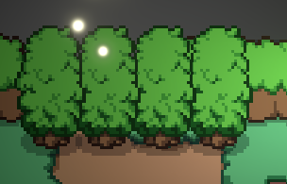

Hình 2. : Hàng cây

#### 2.3.4.4 Cơ chế tấn công

Người chơi sử dụng vũ khí để tấn công mục tiêu. Người chơi có thể vừa di chuyển vừa tấn công.

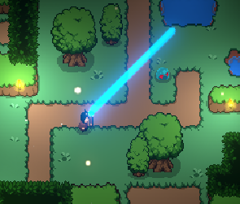

Hình 2. : Tấn công kẻ địch

#### 2.3.4.5 Cơ chế AI cho quái vật di chuyển và tấn công

Mọi quái vật trong game đều sử dụng chung cơ chế di chuyển và tấn công người chơi. Quái vật sẽ có một chỉ số gọi là tầm tấn công. Khi khoảng cách người chơi và quái vật lớn hơn phạm vi tấn công, quái vật sẽ chỉ di chuyển ngẫu nhiên. Khi khoảng cách đó nhỏ hơn phạm vi tấn công thì quái vật sẽ bắt đầu chuyển sang trạng thái tấn công. Mỗi loại quái vật sẽ có mô tầm tần công khác nhau.

#### 2.4.4.6 Cơ chế máu và thể lực

* Người chơi sẽ có máu tối đa là 5.
* Quái vật sẽ có máu tối đa tuỳ loại quái vật.
* Thanh máu người chơi sẽ bị trừ 1 khi nhân vật bị nhận 1 lần sát thương.
* Người chơi sẽ có tổng thể lực là 3. Khi lướt sẽ tiêu hao 1 lần thể lực. Thể lực không thể hồi lại tự nhiên.

#### 2.3.4.7 Cơ chế thắng game

Người chơi thắng game khi đủ điều kiện sau đây:

* Hoàn thành được tất cả nhiệm vụ.
* Không được để máu về 0.
* Tiêu diệt được hết tất cả các quái vật.

#### 2.3.4.8 Cơ chế thua game

Người chơi sẽ thua game khi:

* Máu nhân vật về không (HP = 0).

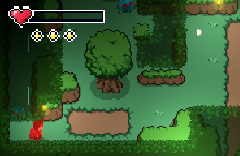

Hình 2. : Máu nhân vật giảm về 0

#### 2.3.4.9 Cơ chế lưu trữ thông tin

Thông tin của mỗi vũ khí được lưu trữ trong một Scriptable Object riêng biệt lưu trữ các thông tin của vũ khí đó.

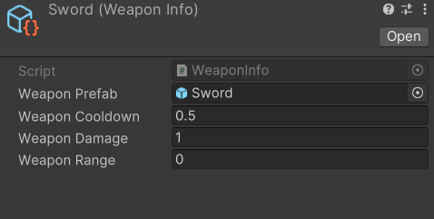

Hình 2. : Lưu thông tin vũ khí bằng Scriptable Object

Thông tin của một vũ khí gồm: Prefab của vũ khí, thời gian giữa mỗi đòn đánh (float), sát thương (int), tầm xa (float).

#### 2.3.4.10 Cơ chế hướng dẫn

Khi bắt đầu chơi màn đầu tiên sẽ xuất hiện 1 dòng text chỉ dẫn cách di chuyển. Người chơi không thể thao tác bất cứ thứ gì trước và trong khi dòng text xuất hiện. Sau khi dòng text xuất hiện 1 giây, người chơi ấn vào nút di chuyển bất kì và dòng hướng dẫn sẽ biến mất. Sau đó người chơi có thể sử dụng các thao tác như thường.

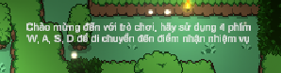

Hình 2. : Dòng chỉ dẫn

Điểm nhận nhiệm vụ: Tại level 1, điểm nhận nhiệm vụ sẽ có các dòng hội thoại hướng dẫn chơi trước khi giao nhiệm vụ cho người chơi

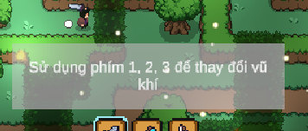

Hình 2. : Điểm nhận nhiệm vụ hướng dẫn

### 2.3.5 Thiết kế level game

Game có tổng cộng 3 level. Mỗi level sẽ có địa hình khác nhau.

Thông tin mỗi level:

Level 1

* Quái vật: Slime xanh, số lượng 4 con.
* Vật phá huỷ: Không có.
* Điểm nhận nhiệm vụ: Trên đường rẽ trái trên khu đất trống nơi bắt đầu.
* Hàng cây sang level tiếp theo: Nằm ở mép trên giữa bản đồ.

Level 2

* Quái vật: Slime tím, số lượng 4 con.
* Vật phá huỷ: 5 thùng gỗ tròn, 1 thùng gỗ vuông, 2 nhóm thùng gỗ, 13 bụi cây.
* Điểm nhận nhiệm vụ: Ngay trên đường trước mặt người chơi,
* Hàng cây sang level tiếp theo: Nằm ở mép dưới góc phải bản đồ.
* Có 10 đồng vàng nằm ở góc trên bên trái bản đồ

Level 3

* Quái vật: Ma, số lượng 2 con.
* Vật phá huỷ: 3 thùng gỗ tròn, 1 thùng gỗ vuông, 4 nhóm thùng gỗ, 8 bụi cây.
* Điểm nhận nhiệm vụ: Ngay trên đường trước mặt người chơi
* Hàng cây sang level tiếp theo: Nằm ở mép trên bên trái bản đồ.

### 2.3.6 Thiết kế giao diện

#### 2.3.6.1 Màn hình sảnh chờ

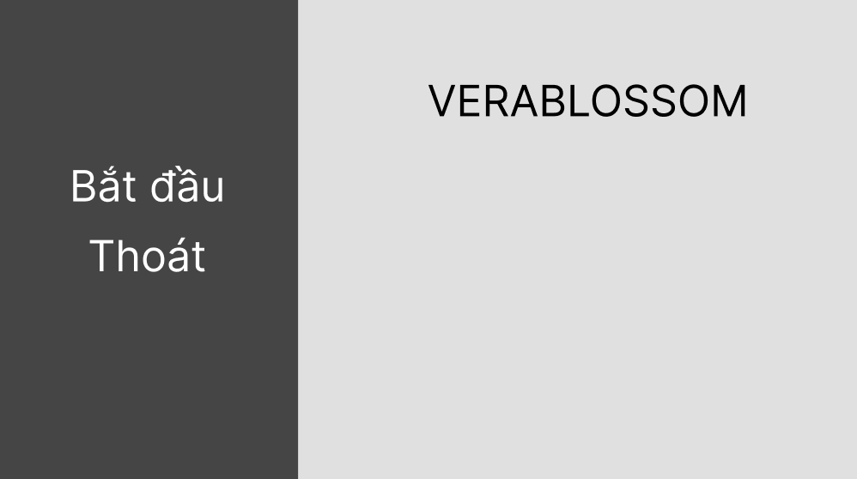

Hình 2. : Màn hình sảnh chờ

#### 2.3.6.2 Màn hình tạm dừng

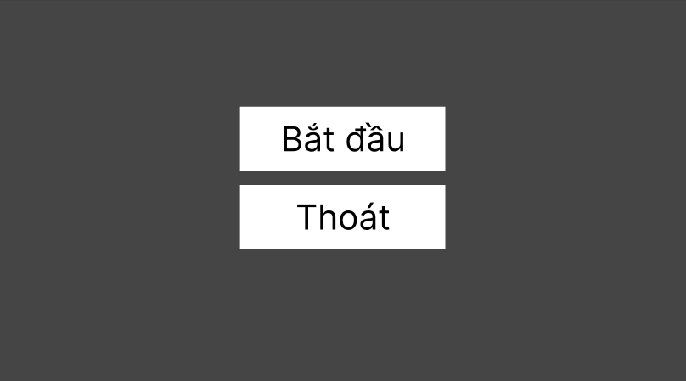

Hình 2. : Màn hình tạm dừng

#### 2.2.6.3 Màn hình chơi chính

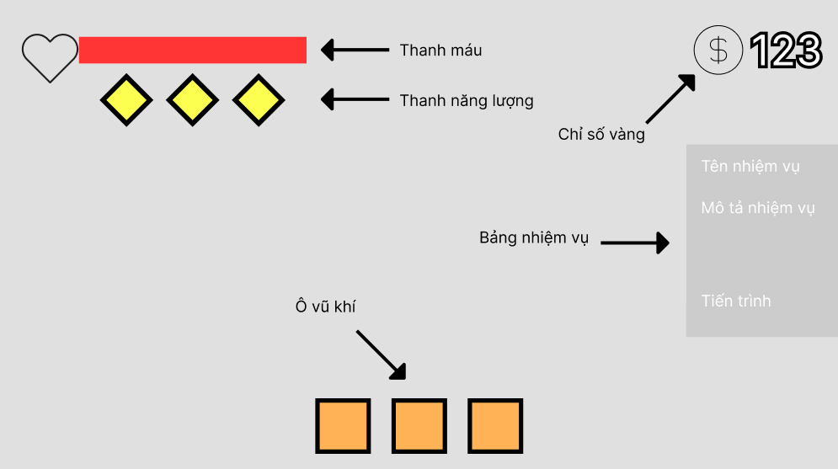

Hình 2. : Màn hình chơi chính

#### 2.2.6.4 Màn hình thắng game

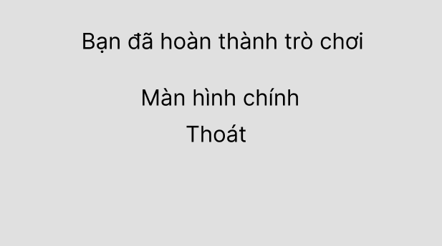

Hình 2. : Màn hình thắng game

# CHƯƠNG 3 THỬ NGHIỆM VÀ ĐÁNH GIÁ

## 3.1 Chơi thử nghiệm

### 3.1.1 Cấu hình

Game sẽ được chơi trực tiếp trên máy tính cá nhân sử dụng hệ điều hành Windows mà không cần sử dụng Internet.

* Máy tính cá nhân: Laptop Dell G5 15.
* CPU: Intel(R) Core(TM) i5-10300H.
* RAM: 8GB, DDR4, 3200 MHz.
* Ổ cứng: SSD 256GB.

### 3.1.2 Chơi game

Bước 1: Khởi động phần mềm game “Gather and Guard” ở thư mục cài đặt game.

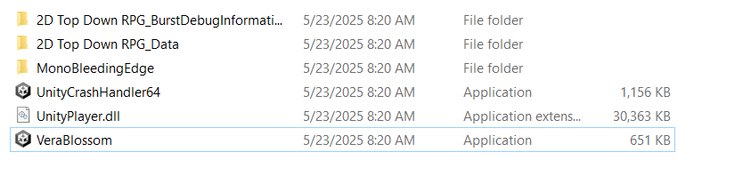

Hình 3.  : Tìm và khởi động game

Bước 2: Kích vào nút “Bắt đầu” ở màn hình sảnh chính.

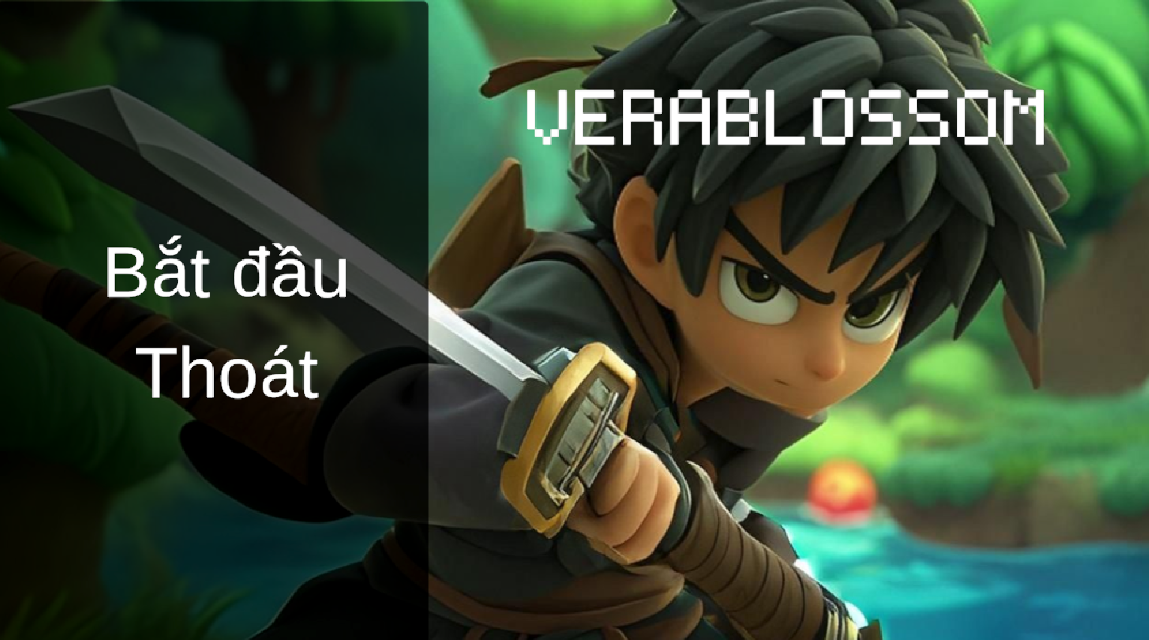

Hình 3. : Màn hình sảnh chính

Bước 3: Chơi game theo sự hướng dẫn ở đầu level 1.



Hình 3. : Lời thoại hướng dẫn

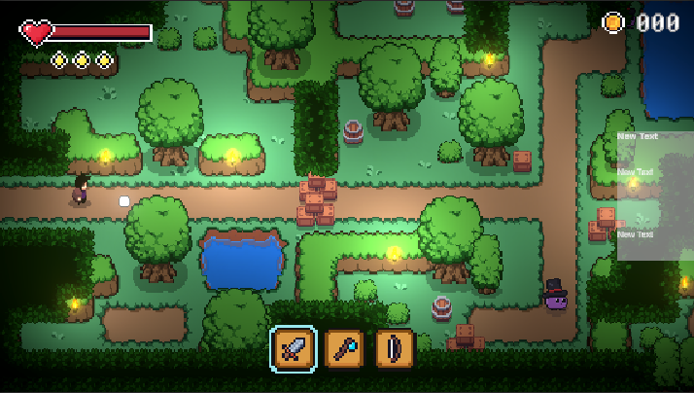

Hình 3. : Màn hình chơi game

* Thực hiện nhiệm vụ.

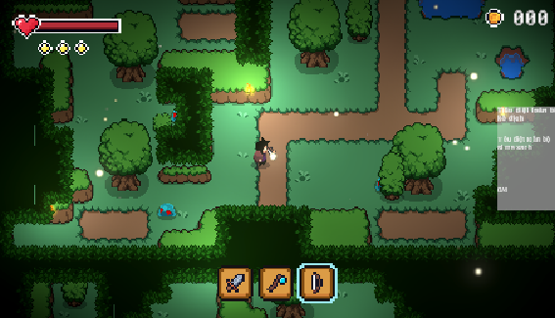

Hình 3. : Màn hình chơi game với nhiệm vụ

* Di chuyển và tấn công quái vật.



Hình 3. : Tấn công quái vật

* Hoàn thành màn chơi

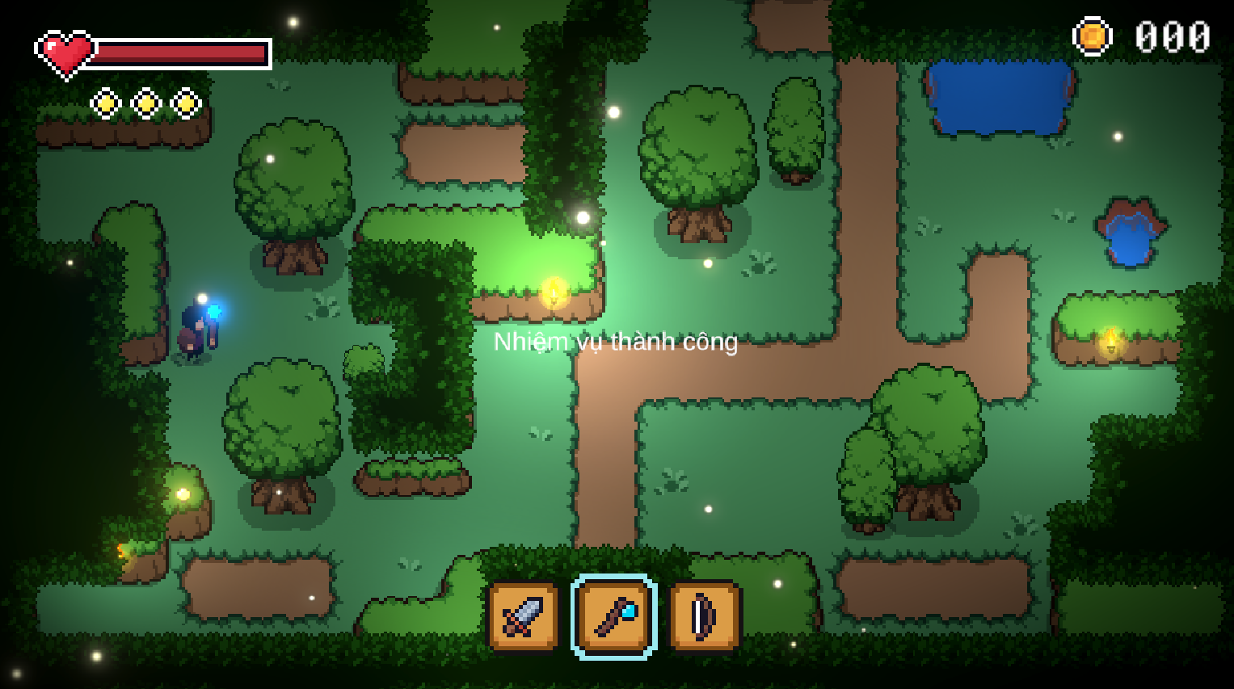

Hình 3. : Hoàn thành màn chơi

### 3.1.3 Một số màn hình khác

Một số màn hình game:

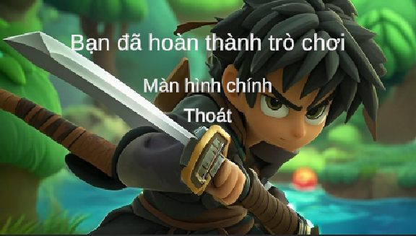

Hình 3. : Màn hình chiến thắng

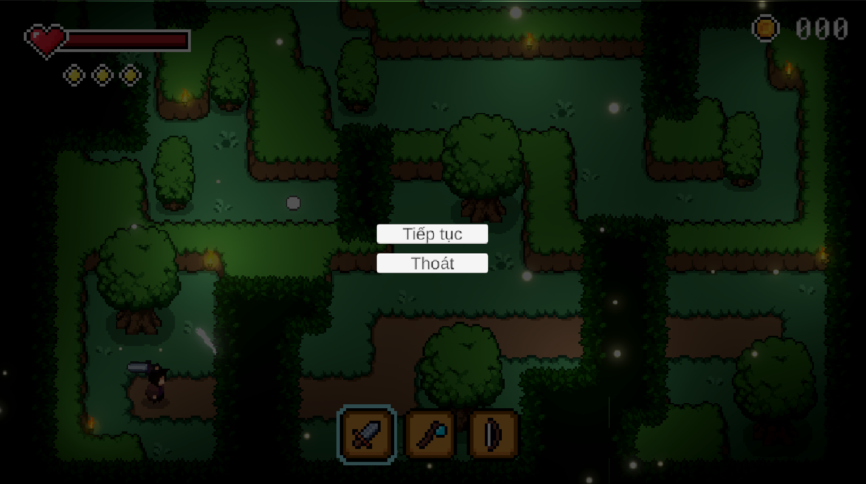

Hình 3. : Màn hình dừng game

## 3.3 Kiểm thử phần mềm

### 3.3.1 Kế hoạch kiểm thử

#### 3.3.1.1 Mục tiêu kiểm thử

* Đảm bảo đem lại trải nghiệm tốt cho người dùng, tạo ra sự cuốn hút, thú vị cho người chơi.
* Xác định và khắc phục các lỗi liên quan đến gameplay, đồ họa, âm thanh, hiệu năng.
* Kiểm tra tính tương thích của game trên các nền tảng và thiết bị khác nhau.
* Đánh giá sự cân bằng game và độ khó của từng màn chơi.

#### 3.3.1.2 Phạm vi kiểm thử

Gameplay:

* Hệ thống nút bấm và luồng điều khiển trong game.
* Hệ thống thực hiện nhiệm vụ trong game.
* Cơ chế chơi game hợp lý và đúng với kịch bản đặt ra.
* Cơ chế thắng thua.
* Cơ chế AI cho quái vật tự động tấn công.

Đồ họa:

* Chất lượng hình ảnh, map, nhân vật, môi trường, vật thể.
* Hiệu ứng, ánh sáng.
* Tốc độ khung hình.
* Kiểm tra các lỗi đồ họa.

Âm thanh:

* Âm thanh của người chơi khi thực hiện các hành động (đánh, bị đánh).
* Âm thanh của môi trường, nhạc nền, tiếng động gây ra bởi các nhân vật.

Hiệu năng:

* Sử dụng tài nguyên của hệ thống (CPU, RAM).

Tính tương thích:

* Kiểm tra trên các hệ điều hành windows, android.
* Kiểm tra game trên các thiết bị di động với kích thước màn hình khác nhau.

#### 3.3.1.3 Phương pháp kiểm thử

Sử dụng hai phương pháp kiểm thử chính: Kiểm thử chức năng, kiểm thử hiệu năng.

#### 3.3.1.4 Lịch trình kiểm thử

Bảng 3. : Bảng lịch trình kế hoạch kiểm thử

|  |  |
| --- | --- |
| **Tên** | **Thời gian** |
| Gameplay | 2 ngày |
| Đồ họa | 1 ngày |
| Âm thanh | 1 ngày |
| Tính tương thích | 1 ngày |

#### 3.3.1.5 Tiêu chí chấp nhận và từ chối

* Game hoạt động ổn định, không có lỗi nghiêm trọng.
* Hiệu năng game đáp ứng yêu cầu tối thiểu.
* Game tương thích với các nền tảng và thiết bị mục tiêu.
* Tất cả các lỗi nghiêm trọng cao phải được khắc phục.

### 3.3.2 Kịch bản kiểm thử

#### 3.3.2.1 Kiểm thử giao diện

Bảng 3. : Kịch bản kiểm thử giao diện

|  |  |  |
| --- | --- | --- |
| **STT** | **Mô tả kiểm thử** | **Kết quả mong đợi** |
| 1 | Màn hình bắt đầu | Hiển thị đầy đủ các nút “Bắt đầu”, “Thoát” và ảnh nền |
| 2 | Màn hình level 1 | Hiển thị đầy đủ hình ảnh người chơi, quái vật, các thanh máu, năng lượng, số lượng vàng. |
| 3 | Màn hình level 2 | Hiển thị đầy đủ hình ảnh người chơi, quái vật, các thanh máu, năng lượng, số lượng vàng. |
| 4 | Màn hình level 3 | Hiển thị đầy đủ hình ảnh người chơi, quái vật, các thanh máu, năng lượng, số lượng vàng. |
| 5 | Màn hình tạm dừng | Hiển thị đầy đủ các nút “Tiếp tục” và “Thoát”, đồng thời game sẽ dừng lại. |
| 6 | Màn hình kết thúc | Hiển thị đầy đủ các nút “Màn hình chính” ,“Thoát” và ảnh nền |

#### 3.3.2.2 Kiểm thử chức năng

Bảng 3. : Kịch bản kiểm thử chức năng

|  |  |  |
| --- | --- | --- |
| **STT** | **Mô tả kiểm thử** | **Kết quả mong đợi** |
| 1 | Bắt đầu | Người dùng ấn vào nút bắt đầu. Màn hình chuyển sang màn hình level 1. |
| 2 | Tấn công | Người dùng click chuột trái và vũ khí tấn công, gây sát thương lên kẻ địch khi trúng. |
| 3 | Nhận nhiệm vụ | Khi người chơi chạm vào điểm nhận nhiệm vụ thì sẽ hiển thị các đoạn hội thoại hướng dẫn. Sau khi kết thúc sẽ hiển thị ô miêu tả nhiệm vụ bên phải màn hình. |
| 4 | Hoàn thành nhiệm vụ | Khi hoàn thành nhiệm vụ sẽ có dòng chữ “Nhiệm vụ hoàn thành” xuất hiện và hàng cây chặn đường sẽ biến mất |
| 5 | Bị hạ gục | Khi hết máu, nhân vật sẽ bị hạ gục và không thể điều khiển được. Sau đó, người chơi sẽ phải chơi lại từ đầu. |
| 6 | Chuyển level | Khi hàng cây chặn đường biến mất, người chơi điều khiển nhân vật đi tiếp chạm vào vùng dịch chuyển sẽ ngay lập tức chuyển sang level tiếp theo |
| 7 | Tạm dừng | Khi người chơi ấn nút Esc, màn hình tạm dừng sẽ hiển thị. Người chơi có thể chọn 2 nút “Tiếp tục” để chơi tiếp hoặc “Thoát” để quay về màn hình chính |
| 8 | Rơi pickups | Khi tấn công đồ vật có thể bị phá vỡ hoặc tiêu diệt kẻ địch, người chơi sẽ có cơ hội nhận được các pickups rơi ra ngẫu nhiên. |

#### 3.3.2.3 Kiểm thử đồ họa

Bảng 3. : Kịch bản kiểm thử đồ hoạ

|  |  |  |
| --- | --- | --- |
| **STT** | **Mô tả kiểm thử** | **Kết quả mong đợi** |
| 1 | Kiểm tra chất lượng đồ họa | Đồ họa sắc nét, không bị vỡ hình hoặc hiện tượng giật lag |
| 2 | Kiểm tra hiệu ứng ánh sáng | Ánh sáng và bóng đổ hiển thị tự nhiên, không bị lỗi |
| 3 | Kiểm tra hiệu ứng tấn công của vũ khí | Hiệu ứng của từng vũ khí được hiển thị chính xác |

#### 3.3.2.4 Kiểm thử âm thanh

Bảng 3. : Kịch bản kiểm thử âm thanh

|  |  |  |
| --- | --- | --- |
| **STT** | **Mô tả kiểm thử** | **Kết quả mong đợi** |
| 1 | Kiểm tra âm thanh vũ khí tấn công | Âm thanh vũ khí thay đổi đúng theo từng loại vũ khí |
| 2 | Kiểm tra nhạc nền | Nhạc nền phát liên tục, không bị ngắt quãng hoặc lặp lại không tự nhiên. |
| 3 | Kiểm tra âm thanh nhận sát thương | Hiệu ứng âm thanh phát ra đúng ngay khi nhân vật nhận sát thương |

#### 3.3.2.5 Kiểm thử hiệu năng

Bảng 3. : Kịch bản kiểm thử hiệu năng

|  |  |  |
| --- | --- | --- |
| **STT** | **Mô tả kiểm thử** | **Kết quả mong đợi** |
| 1 | Kiểm tra FPS (khung hình/giây) | FPS ổn định ở mức ≥ 30 FPS trên cấu hình đề nghị. |
| 2 | Kiểm tra thời gian tải bản đồ | Bản đồ tải trong vòng ≤ 10 giây. |
| 3 | Kiểm tra sử dụng CPU/GPU | CPU/GPU không vượt quá ngưỡng cho phép (theo thông số kỹ thuật). |
| 4 | Kiểm tra hiện tượng giật lag | Game chạy mượt mà, không có hiện tượng giật lag. |

### 3.3.3 Kết quả kiểm thử

#### 3.3.3.1 Kiểm thử giao diện

Bảng 3. : Kết quả kiểm thử giao diện

|  |  |  |  |  |
| --- | --- | --- | --- | --- |
| **ID** | **Tên** | **Mô tả** | **Kết quả thực tế** | **Trạng thái** |
| TS001 | Màn hình bắt đầu | Hiển thị đầy đủ các nút “Bắt đầu”, “Thoát” và ảnh nền. | Hiển thị đầy đủ. | Pass |
| Khi nhấn vào nút “Bắt đầu” thì chuyển sang màn hình gameplay . | Có chuyển màn hình. | Pass |
| TS002 | Màn hình level 1 | Hiển thị đầy đủ hình ảnh người chơi, quái vật, các thanh máu, năng lượng, số lượng vàng. | Hiển thị đầy đủ. | Pass |
| Khi di chuyển đến điểm dịch chuyển sau hàng cây thì sẽ chuyển sang level 2. | Có chuyển màn hình. | Pass |
| TS003 | Màn hình level 2 | Hiển thị đầy đủ hình ảnh người chơi, quái vật, các thanh máu, năng lượng, số lượng vàng. | Hiển thị đầy đủ. | Pass |
| Khi di chuyển đến điểm dịch chuyển sau hàng cây thì sẽ chuyển sang level 3. | Có chuyển màn hình. | Pass |
| TS004 | Màn hình level 3 | Hiển thị đầy đủ hình ảnh người chơi, quái vật, các thanh máu, năng lượng, số lượng vàng. | Hiển thị đầy đủ. | Pass |
| Khi di chuyển đến điểm dịch chuyển sau hàng cây thì sẽ chuyển sang màn hình kết thúc. | Có chuyển màn hình | Pass |
| TS005 | Màn hình tạm dừng | Hiển thị đầy đủ các nút “Tiếp tục” và “Thoát”. | Hiển thị đầy đủ. | Pass |
| Khi chọn vào nút “Tiếp tục”, trò chơi sẽ tiếp tục. | Có chuyển màn hình | Pass |
| Khi nhấn vào nút “Thoát”, trò chơi sẽ chuyển sang màn hình bắt đầu. | Có chuyển màn hình | Pass |
| TS006 | Màn hình kết thúc | Hiển thị đầy đủ các nút “Màn hình chính” và “Thoát” | Hiển thị đầy đủ. | Pass |
| Khi chọn vào nút “Màn hình chính”, trò chơi sẽ chuyển sang màn hình bắt đầu | Có chuyển màn hình | Pass |
| Khi nhấn vào nút “Thoát”, trò chơi sẽ thoát | Có | Pass |

#### 3.3.3.2 Kiểm thử chức năng

Bảng 3. : Kết quả kiểm thử chức năng

|  |  |  |  |  |
| --- | --- | --- | --- | --- |
| **ID** | **Tên** | **Mô tả** | **Kết quả thực tế** | **Trạng thái** |
| TS007 | Bắt đầu | Người dùng ấn vào nút bắt đầu. Màn hình chuyển sang màn hình level 1. | Đúng mô tả. | Pass |
| TS008 | Tấn công | Người dùng click chuột trái và vũ khí tấn công gây sát thương lên kẻ địch. Khi kẻ địch chạm vào người nhân vật hoặc tấn công trúng nhân vật sẽ gây sát thương lên nhân vật | Đúng mô tả. | Pass |
| TS009 | Nhận nhiệm vụ | Khi người chơi chạm vào điểm nhận nhiệm vụ thì sẽ hiển thị các đoạn hội thoại hướng dẫn. Sau khi kết thúc sẽ hiển thị ô miêu tả nhiệm vụ bên phải màn hình. | Hiển thị được | Pass |
| TS010 | Hoàn thành nhiệm vụ | Khi hoàn thành nhiệm vụ sẽ có dòng chữ “Nhiệm vụ hoàn thành” xuất hiện và hàng cây chặn đường sẽ biến mất | Đúng mô tả | Pass |
| Khi không hoàn thành nhiệm vụ sẽ hiển thị dòng chữ “Bạn chưa thu thập đủ vàng” | Nếu thu thập vàng trước khi tiêu diệt hết quái thì sẽ hiển thị cả 2 dòng “Nhiệm vụ hoàn thành” và “Bạn chưa thu thập đủ vàng” cùng một lúc | Fail |
| TS011 | Bị hạ gục | Khi hết máu, nhân vật sẽ bị hạ gục và không thể điều khiển được. Sau đó, người chơi sẽ phải chơi lại từ đầu. | Đúng mô tả | Pass |
| TS012 | Chuyển level | Khi hàng cây chặn đường biến mất, người chơi điều khiển nhân vật đi tiếp chạm vào vùng dịch chuyển sẽ ngay lập tức chuyển sang level tiếp theo | Đúng mô tả | Pass |
| TS013 | Tạm dừng | Khi người chơi ấn nút Esc, màn hình tạm dừng sẽ hiển thị. Người chơi có thể chọn 2 nút “Tiep tuc” để chơi tiếp hoặc “Thoat” để quay về màn hình chính | Đúng mô tả | Pass |
| TS014 | Rơi pickups | Khi tấn công đồ vật có thể bị phá vỡ hoặc tiêu diệt kẻ địch, người chơi sẽ có cơ hội nhận được các pickups rơi ra ngẫu nhiên. | Đúng mô tả | Pass |

#### 3.3.3.3 Kiểm thử đồ họa

Bảng 3. : Kết quả kiểm thử đồ hoạ

|  |  |  |  |  |
| --- | --- | --- | --- | --- |
| **ID** | **Tên** | **Mô tả** | **Kết quả thực tế** | **Trạng thái** |
| TS015 | Kiểm tra chất lượng đồ họa | Đồ họa sắc nét, không bị vỡ hình hoặc hiện tượng giật lag, tốc độ khung hình trên giây | Không vỡ hình ảnh, tốc độ khung hình khoảng 40-50 FPS/s | Pass |
| TS016 | Kiểm tra hiệu ứng ánh sáng | Ánh sáng và bóng đổ hiển thị tự nhiên, không bị lỗi | Có đổ bóng, hiển thị tự nhiên | Pass |
| TS017 | Kiểm tra hiệu ứng tấn công của vũ khí | Kiểm tra hiệu ứng của từng vũ khí ở các mức đồ hoạ. | Hiển thị hiệu ứng đúng. | Pass |

#### 3.3.3.4 Kiểm thử âm thanh

Bảng 3. : Kết quả kiểm thử âm thanh

|  |  |  |  |  |
| --- | --- | --- | --- | --- |
| **ID** | **Tên** | **Mô tả** | **Kết quả thực tế** | **Trạng thái** |
| TS018 | Kiểm tra âm thanh | Âm thanh phát ra phù hợp với hành động trong game. | Âm thanh phát ra phù hợp | Pass |
| TS019 | Kiểm tra nhạc nền | Nhạc nền phát liên tục, không bị ngắt quãng hoặc lặp lại không tự nhiên | Nhạc nền phát ra phù hợp, liên tục không bị ngắt quảng | Pass |
| TS020 | Kiểm tra âm thanh nhận sát thương | Kiểm tra âm thanh lúc nhân vật bị nhận sát thương | Nghe tốt | Pass |

#### 3.3.3.5 Kiểm thử hiệu năng

Bảng 3. : Kết quả kiểm thử hiệu năng

|  |  |  |  |  |
| --- | --- | --- | --- | --- |
| **ID** | **Tên** | **Mô tả** | **Kết quả thực tế** | **Trạng thái** |
| TS021 | Kiểm tra FPS (khung hình/giây) | Kiểm tra chơi trong quá trình với cấu hình thấp. | 50-60 FPS/s | Pass |
| Kiểm tra chơi trong quá trình với cấu hình trung bình. | 30-45 FPS/s | Pass |
| Kiểm tra chơi trong quá trình với cấu hình cao. | 15-20 FPS/s | Pass |
| TS022 | Kiểm tra thời gian tải bản đồ | Bản đồ tải trong vòng ≤ 10 giây khi ấn “Bắt đầu” | Tải bản đồ màn mới trong vòng  5-10 s | Pass |
| TS023 | Kiểm tra sử dụng CPU/GPU | CPU/GPU không vượt quá ngưỡng cho phép (theo thông số kỹ thuật) | Thông số ổn định không vượt quá ngưỡng cho phép | Pass |

#### 3.3.3.6 Báo cáo kết quả kiểm thử

Kết quả kiểm thử trên 23 test case:

* 22/23 Passed
* 1/23 Failed

Nhận xét:

* Phần mềm game được xây dựng đạt được những tính năng đề ra theo đặc tả.
* Test case vẫn còn chưa bao phủ hết được toàn bộ hệ thống tính năng game.
* Tối ưu hóa được tốc độ chuyển đổi giữa các màn hình và trải nghiệm chơi game không có hiện tượng giật lag.

# KẾT LUẬN

**Đánh giá kết quả**

Kết quả đạt được:

* Trình bày được về tổng quan về Unity, Game.
* Hiểu rõ về cách làm game với Unity.
* Xử lý các lỗi cơ bản.
* Xử lý được phần tử cơ trong game.
* Hoàn thành được game.
* Lưu trữ dữ liệu với Scriptable Object.
* Hoàn thành được game.

Ngoài ra vẫn còn một số điểm hạn chế:

* Cấu trúc game vẫn chưa thực sự mạch lạc.
* Chưa xử lý được tối ưu các ràng buộc, dữ liệu chưa được sắp xếp linh hoạt hợp lý.
* Còn nhiều chức năng chưa hoàn thiện.

**Hướng phát triển**

* Cải thiện sự mượt mà của ứng dụng. Nâng cao trải nghiệm người dùng.
* Thiết kế thêm nhiều level theo cốt truyện.
* Thiết kế thêm các phần tử game mới cho đa dạng, phong phú.
* Đưa game sang chế độ nhiều người chơi.

# TÀI LIỆU THAM KHẢO

**Tiếng việt**

[1] An Văn Minh, Đinh Thị Lan Phương, Nguyễn Lan Anh(2015), *Giáo trình Kỹ thuật lập trình*, Nhà Xuất Bản Khoa Học Và Kỹ Thuật.

**Tiếng anh**

[2]. AI Sweigart(2012), *Making games with Unity*.

[3] Greg Lukosek(2016), *Learning C# by Developing Games with Unity 5.x*, Packt Publishing.

[4] Sue Blackman, Jenny Wang(2014), *Unity for Absolute Beginners*.

[5]. Terry Norton(2015), *Learning C# by Developing Games with Unity 3D*, Packt Publishing.